Lebenslauf


Persönliche Daten
Geburtsdatum / -ort 22.02.1991 in Geburtsort
Staatsangehörigkeit deutsch
Familienstand ledig

Berufserfahrung
08.2010 – heute Musterfirma, Standort
Kauffrau für Büromanagement
- Leitung der Büroorganisation
- Schriftliche und telefonische Kundenbetreuung
- Organisation wöchentlicher Teamsitzungen
- Abwicklung von Geschäftsreisen
- Erstellen von Aufträgen, Rechnungen und Lieferscheinen
- Bearbeitung der Post

Ausbildung
08.2007 - 07.2010 Ausbildungsstätte, Standort
Ausbildung zur Kauffrau für Büromanagement
Abschluss: Geprüfte Kauffrau für Büromanagement
08.2001 - 06.2007 Musterrealschule, Standort
Abschluss: Mittlere Reife

Weitere Fähigkeiten und Kenntnisse
Sprachkenntnisse Deutsch, Muttersprache
Englisch, verhandlungssicher
EDV Microsoft Word, Excel, PowerPoint, Outlook, DBV-Systeme
Führerschein Klasse B

Musterstadt, 16.10.2025
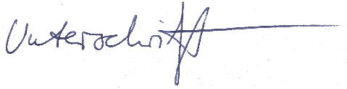

Jana Klar

